专题五：遗传的分子基础和遗传的基本规律（第四课时）
基因的自由组合定律
溧水高级中学 王建业
一、教学内容及考纲要求
知识内容 | 等级要求
基因的自由组合规律  基因与性状的关系 | C  B

二、重要的结论性语句：
1、基因的自由组合定律的实质是非同源染色体上的非等位基因自由组合。
2、非同源染色体上非姐妹染色单体之间的交叉互换属于染色体变异，同源染色体上非姐妹染色单体之间的交叉互换属于基因重组。
3、基因重组的来源包括：①非等位基因的自由组合②基因的交叉和互换③基因工程（转基因技术）。
三、重、难点知识归类、整理
1、两对相对性状的自交遗传实验
（1）熟练写出遗传图解：
（2）实验结果分析：
①F₁表现显性亲本的性状（双杂种）。
②F₂出现性状分离和重组类型（控制不同性状的基因重新组合）。
表现型4种：2 种亲本组合类型和2种新类型（重组类型），其比例为：
两种亲本类型占F₂的（9+1）/16
两种重组类型占F₂的（3+3）/16
显性纯合占F₂的1/16
9：3：3：1$\vec{\text{拓展}}$ 纯合体占F₂的（1+1+1+1）/16 隐性纯合占F₂的1/16
两种新类型纯合各占F₂的1/16
双显性杂合体占F₂的（9—1）/16
杂合体占F₂的（16—4）/16
两种新类型杂合体各占F₂的（3—1）/16
2、孟德尔两大遗传定律的比较
 | 基因的分离定律 | 基因的自由组合定律
 | 基因的分离定律 | 二对相对性状 | n对相对性状
相对性状的对数 | 一对 | 二对 | n对
等位基因及其在染色体上的位置 | 一对等位基因位于一对同源染色体上 | 二对等位基因位于二对同源染色体上 | n对等位基因位于n对同源染色体上
F₁的配子 | 2种，比例相等 | 4种，比例相等 | 2^{n}种，比例相等
F₂的表现型及比例 | 2种，3：1 | 4种，9：3：3：1 | 2^{n}种，（3：1）^{n}
F₂的基因型及比例 | 3种，1：2：1 | 9种，（1：2：1）²=4：2：2：2：2：1：1：1：1 | 3^{n}种，（1：2：1）^{n}
测交表现型及比例 | 2种，比例相等 | 4种，比例相等 | 2^{n}种，比例相等
遗传实质 | 减数分裂时，等位基因随同源染色体的分离而分离，从而进入不同的配子中 | 减数分裂时，在等位基因分离的同时 ，非同源染色体上的非等位基因进行自由组合，从而进入同一配子中
实践应用 | 纯种鉴定及杂种自交纯合 | 将优良性状重组在一起
联系 | 在遗传时，遗传定律同时起作用：在减数分裂形成配子时，既有同源染色体上等位基因的分离，又有非同源染色体上非等位基因进行自由组合
四、例题解析：
例1：1个基因型为AaBb的精原细胞可产生 个 种精子，具体如下： ；1个基因型为AaBb的卵原细胞可产生 个 种卵细胞，具体如下：
例2：基因型为AaBb的一对夫妇（a、b分别代表两种致病基因分别位于两对常染色体上的基因），他（她）们一个健康的儿子和携带甲乙两种致病基因的正常女子结婚，问：
⑴该对夫妇健康儿子的基因型有 种，占子代基因型的比例为
⑵该儿子结婚后，生一个患甲乙两种病孩子的几率为
⑶该儿子结婚后，生一个只患乙种病孩子的几率为
⑷该儿子结婚后，生一个只患一种病孩子的几率为

课堂练习
一 、单选题：
1．豌豆黄子叶（Y）对绿子叶（y）为显性，现有YY与yy杂交得F₁，F₁自交得F₂。F₂植株所结种子子叶颜色的分离比是( )
A．3：1 B．1：1 C．2：1 D． 5：3
2．某种鼠中，黄鼠基因A对灰鼠基因a显性，短尾基因B对长尾基因b显性。且基因A或b在纯合时使胚胎致死，这两对基因是独立遗传的。现有两只双杂合的黄色短尾鼠交配，理论上所生的子代表现型比例为( )
A．2︰1 B．9︰3︰3︰1 C．4︰2︰2︰1 D．1︰1︰1︰1
3．甜豌豆的紫花对白花是一对相对性状，由非同源染色体上的两对基因共同控制，只有当同时存在两个显性基因（A和B）时，花中的紫色素才能合成，下列说法正确的是：( )
A．AaBb的紫花甜豌豆自交，后代中紫花和白花之比为9：7
B．若杂交后代性状分离比为3：5，则亲本基因型只能是AaBb和aaBb
C．紫花甜豌豆自交，后代中紫花和白花的比例一定是3：1
D．白花甜豌豆与白花甜豌豆相交，后代不可能出现紫花甜豌豆
二、多选题：
4．一对夫妇，其后代若仅考虑甲病的得病概率，则得病可能性为a，正常的可能性为b。若仅考虑乙病的得病概率，则得病概率为c，正常的可能性为d，则这对夫妻结婚后，要生一个孩子，此孩子两病均患的可能性的表达式可表示为( )
A．ac B．1－d－b－bd C．1－bd－ad－bc D．a－ad
5．已知玉米籽粒黄色对红色为显性，非甜对甜为显性。纯合的黄色非甜玉米与红色甜玉米杂交得到Fl，F。自交或测交，预期结果正确的是( )
A．自交结果中黄色非甜与红色甜比例9：1
B．自交结果中黄色与红色比例3：1，非甜与甜比例3：1
C．测交结果为红色甜：黄色非甜：红色非甜：黄色甜为1：1：l：l
D．测交结果为红色与黄色比例1：1，甜与非甜比例1：l
三、非选题：
6．1个基因型为AaBb的雄性动物，可 种精子，1个基因型为AaBb的雌性动物，可产生种 卵细胞。
7．设某二倍体生物，体细胞中有3对同源染色体（AA′、BB′、CC′），每对同源染色体上有一对等位基因（Rr、Mm、Nn），则：该生物进行减数分裂（不考虑同源染色体的交叉互换）时：
⑴它的三个精原细胞分裂，可能产生 种精子。
⑵若要形成8种基因型的精子，至少要 个精原细胞分裂。
⑶如基因型相同，但为雌性动物，问它的三个卵原细胞可能产生卵细胞 种。
8．假如水稻的高杆（D）对矮杆（d）为显性，抗稻瘟病（R）对易感稻瘟病（r）为显性。现有一高杆抗稻瘟病的亲本水稻和矮杆易感稻瘟病的亲本水稻杂交，产生的F₁再和隐性类型进行测交，结果如下图所示：
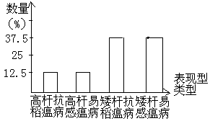（1）由题干可知，控制水稻的高杆与矮杆、抗稻瘟病与易感染稻瘟病两对相对性状的遗传遵循___________规律。
（2）由上图可知F₁的基因型可能为___________，亲本中高杆抗稻瘟病水稻的基因型是_________。
（3）如果现在高杆、抗稻瘟病的纯种水稻与矮杆、易感染稻瘟病，运用杂交育种的方法进行育种，如果从播种到获得种子需要一年，获得基因型为ddRR的植株，最少需要几年？

（4）如果要缩短获得ddRR植株的时间，可采用什么方法？该方法可能应用哪些激素？该方法的细胞学原理是什么？

9．已知水稻抗病（R）对感病（r）为显性，有芒（B）和无芒（b）为显性，两对基因自由组合，体细胞染色体数为24条。现用单倍体育种方法选育抗病、有芒水稻新品种。
（1）诱导单倍体所用的花药，应取自基因型为 的植株。
（2）为获得上述植株，应采用基因型为 和 的两亲本进行杂交。
（3）在培养过程中，单倍体有一部分能自然加倍成为二倍体植株，该二倍体植株花粉表现 （可育或不育），结实性为 （结实或不结实），体细胞染色体数为 。
（4）在培养过程中，一部分花药壁细胞能发育成为植株，该植株的花粉表现 （可育或不育），结实性为 （结实或不结实），体细胞染色体数为 。
（5）自然加倍植株和花药壁植株中都存在抗病、有芒和表现型。为获得稳定遗传的抗病、有芒新品种，本实验应选以上两种植株中的 植株，因为自然加倍植株 ，花药壁植株 。
（6）鉴别上述自然加倍植株与花药壁植株的方法是 。
10．燕麦颖色受两对基因控制。现用纯种黄颖与纯种黑颖杂交，F₁全为黑颖，F₁自交产生的F₂中，黑颖:黄颖:白颖=12:3:1。已知黑颖（B）和黄颖（Y）为显性，只要B存在，植株就表现为黑颖。请分析回答：
（1）F₂中，黄颖占非黑颖总数的比例是 。F2的性状分离比说明B（b）与Y（y）存在于 染色体上。
（2）F₂中，白颖基因型是 ，黄颖的基因型有 种。
（3）若将F₁进行花药离体培养，预计植株中黑颖纯种的占比是 。
（4）若将黑颖与黄颖杂交，亲本基因型为 时，后代中的白颖比例最大。
11．牧草中，白花三叶草有两个稳定遗传的品种，叶片内含氰（HCN）和不含氰的。经调查研究发现，该植物叶片内的氰化物是经过下列生化途径产生的。并查明这两个基因D（d）、H(h)位于两对不同的同源染色体上。
产氰糖苷酶
氰酸酶

前体物 含氰糖苷 氰
基因D
基因H

（１）现有不含氰的能稳定遗传的白花三叶草品系杂交，F₁却全部是含氰（有剧毒），试推断F₂表现型及其比例。

（２）有人做了如下一个实验，对F₂中产氰的植物叶片提取液分别加入含氰糖苷和氰酸酶，结果都能在反应物中提取到氰。若对F₂中不含氰的类型也进行上述实验，能否根据实验现象来推断F₂的基因型，请给予一定的说明。

专题五：遗传的分子基础和遗传的基本规律（第四课时）
课后练习
一、单选题：
1．在孟德尔利用豌豆进行两对相对性状的杂交试验中，可能具有1∶1∶1∶1比例关系的是( )
①杂种自交后代的性状分离比 ②杂种产生配子种类的比例 ③杂种测交后代的表现型比例 ④杂种自交后代的基因型比例 ⑤杂种测交后代的基因型比例
A．②③⑤ B．②④⑤ C．①③⑤ D．①②④
2．一雌蜂和一雄蜂交配产生F₁代，在F₁代雌雄个体交配产生的F₂代中，雄蜂的基因型共有AB、Ab、aB、ab四种，雌蜂的基因共有AaBb、Aabb、aaBb、 aabb四种，则亲本的基因型是( )
A.aabb×AB B.AaBb×Ab
C.Aabb×aB D.AABB×ab
3．蚕的黄色茧（Y）对白色茧（y）是显性，抑制黄色出现的基因（I）对黄色出现的基因（i）是显性。现用杂合白茧（IiYy）蚕相互交配，后代中白茧对黄茧的分离比是（ ）
A 3：1 B 13：3 C 1：1 D 15：1
4．下表为3个不同小麦杂交组合及其子代的表现型和植株数目。
组合  序号 | 杂交组合类型 | 子代的表现型和植株数目
组合  序号 | 杂交组合类型 | 抗病  红种皮 | 抗病  白种皮 | 感病  红种皮 | 感病  白种皮
一 | 抗病、红种皮×感病、红种皮 | 416 | 138 | 410 | 135
二 | 抗病、红种皮×感病、白种皮 | 180 | 184 | 178 | 182
三 | 感病、红种皮×感病、白种皮 | 140 | 136 | 420 | 414
据表分析，下列推断错误的是 （ ）
A．6个亲本都是杂合体 B．抗病对感病为显性
C．红种皮对白种皮为显性 D．这两对性状自由组合
5．某母本植物的基因型为儿AABb(基因独立遗传)，授以其基因型为aabb的植物花粉，其胚乳细胞的基因型可能是 ( )
A．AAaBBb、AAabbb B．AaaBBb、Aaabbb
C.AAaBBb、Aaabbb D．AAabBbb、AAaBBb
二.多选题
6．已知一玉米植株的基因型为AABB，周围虽然生长有其它基因型的玉米植株，但其子代不可能出现的基因型是 （ ）
A．AABB B．aaBb C．AAbb D．AaBb
7．两个杂合子（两对基因自由组合）杂交，后代出现了4种表现型，且比例相等，这两个杂合子的基因型是 （ ）
A．YyRR B．YyRr C ．Yyrr D．yyRr
三、非选题：
8．小鼠的皮毛颜色由位于不同对的常染色体上的两对基因(A、a和R、r)控制，共有四种表现型(见下右图)。下左图是小鼠的一个遗传系谱，请分析回答下列相关问题：
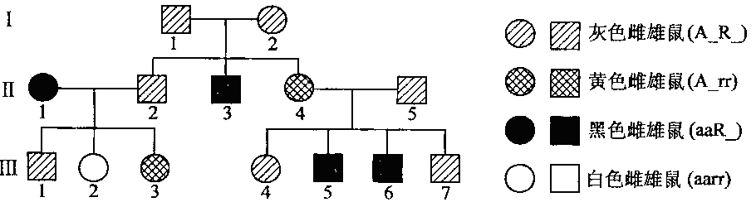
（1）Ⅲ₁的基因型为AaRr的概率为 。
（2）如果Ⅲ₃与Ⅲ₆杂交，产下灰色雌鼠的概率为 。
（3） Ⅲ₇的基因型是 ，若欲进一步确定其基因型，最好让Ⅲ₇与Ⅲ代中 号个体杂交。请写出可能的遗传图解。

（4）偶然发现一只雄鼠患有某种遗传病，该遗传病由显性基因B控制。但其双亲都未携带该致病基因，则该致病基因来源于 。欲确定该致病基因B的位置，让这只雄鼠与正常雌鼠杂交，得到足够多的F₁代个体。
①如果F₁代雌鼠全都患病，而雄鼠全部正常，则基因B位于 染色体上。
②如果F₁代雌鼠和雄鼠全部正常，则基因B可能位于 。
9．果蝇是研究遗传学的好材料。请你分析提供的各种信息，正确回答本题各问：
(1)果蝇属于__________倍体。
(2)果蝇的翅有残翅或长翅；果蝇身体有灰身或黑身。
实验I：你如何确定长翅对残翅、灰身对黑身为显性关系?
实验方法：用数量能满足实验要求的纯种灰身残翅果蝇与纯种黑身长翅果蝇做正交和反交实验
实验结果预测：①_________________________________________________。
实验结论：果蝇的长翅对残翅、灰身对黑身为显性。
实验Ⅱ 根据实验I的实验结果和结论，你如何确定果蝇的长翅对残翅、灰身对黑身的遗传行为是否符合基因的自由组合定律?
实验方法：
第一步②___________________________________________；
第二步统计(略)
实验结果预测：③__________________________________________________。
实验结论：果蝇的长翅对残翅，灰身对黑身遗传行为符合基因的自由组合定律。
(3)现有两管果蝇，甲管全部为长翅形，乙管既有长翅形，也有残翅形，谁是亲本，可根据试管中果蝇的性别来判断，①若乙管是甲管的亲代，则乙管中____________________。②若甲管是乙管的亲代，则乙管中_______________。（性状与性别）
10．小黄狗的皮毛着色由位于不同常染色体上的两对基因(A、a和B、b)控制，共有四种表现型，黑色(A_B_)、褐色（aaB_）、红色(A_bb)和黄色(aabb)。下图是小黄狗的一个系谱，请回答下列问题。
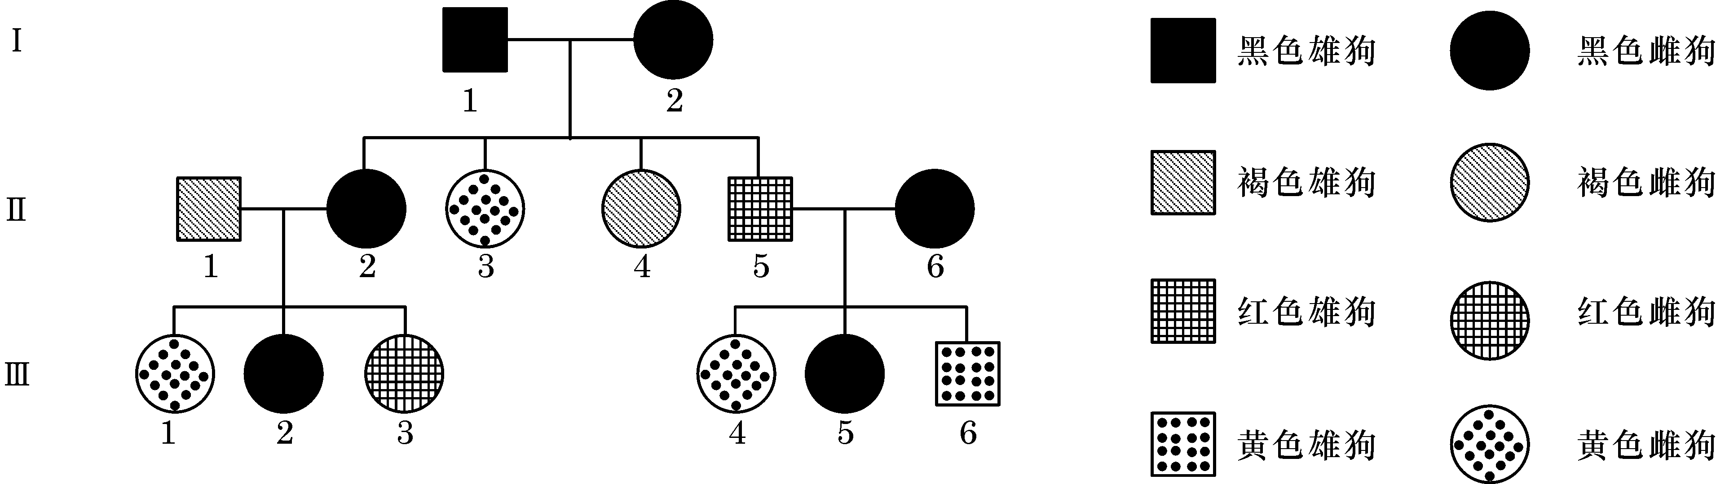
(1)Ⅰ₂的基因型是 。
(2)欲使Ⅲ₁产下褐色的小狗，应让其与表现型为 的雄狗杂交。
(3)如果Ⅲ₂与Ⅲ₆杂交，产下的小狗是红色雄性的概率是 。
(5)有一只雄狗表现出与双亲及群体中其他个体都不相同的新性状，该性状由核内显性基因D控制，那么该变异来源于 。
(6)让(5)中这只雄狗与正常雄狗杂交，得到了足够多的F₁个体。
①如果F₁代中出现了该新性状，且显性基因D位于X染色体上，则F₁代个体的性状表现为： 。
②如果F₁代中出现了该新性状，且显性基因D位于常染色体上，则F₁代个体的性状表现为： 。
③如果F₁代中没有出现该新性状，请分析原因： 。
11．甜豌豆的紫花对白花是一对相对性状，由两对等位基因(A和a,B和b，且两对等位基因是独立遗传的)共同控制，其显性基因决定花色的过程如下图所示：
I号染色体
基因A
3号染色体
基因B

酶A
酶B

前体物质
(白色)
中间物质
(白色)
紫色素
(紫色)

（1)从图解可见，紫花植物必须同时具有___________和_______基因
（2)基因型为AaBb和aaBb的个体，其表现型分别是__________和____________
（3) AaBb和aaBb杂交的子代中，紫花植株与白花植株的比例为_____________
（4)本图解说明，性状与决定该性状的基因之间的数量对应关系是 。
12．人的眼色是由两对等位基因（AaBb）（二者独立遗传）共同决定的。在一个个体中，两对基因处于不同状态时，人的眼色如下表。
个体内基因组成 | 性状表现（眼色）
四显基因（AABB） | 黑色
三显一隐（AABb、AaBB） | 褐色
二显二隐（AaBb、AAbb、aaBB） | 黄色
一显三隐（Aabb、aaBb） | 深蓝色
四隐基因（aabb） | 浅蓝色
若有一对黄眼夫妇，其基因型均为AaBb。从理论上计算：
（1）他们所生的子女中，基因型有 种，表现型共有 种。
（2）他们所生的子女中，与亲代表现型不同的个体所占的比例为 。
（3）他们所生的子女中，能稳定遗传的个体的表现型及比例为 。
（4）若子女中的黄眼女性与另一家庭的浅蓝色眼男性婚配，该夫妇生下浅蓝色眼女儿的几率为 。
13．玉米是一种雌雄同株的植物，正常植株的基因型为A__B__，其顶部开雄花，下部开雌花；基因型为aaB__的植株不能开出雌花而成为雄株；基因型为A__bb或aabb的植株只开出雌花而成为雌株（两对基因独立遗传）。请回答：
（1）若用基因型为AaBb的玉米自交，后代的表现型及比例为_______________。
（2）现有正常植株的幼苗（已知基因型为AaBb），要尽快获得纯合的雄株和雌株，请简要写出育种方案：_______________________________________________________________；
（3）若上述获得的纯合雄株和纯合雌株杂交，其后代表现型可能是_________________。
（4）如果杂合雄株和杂合雌株杂交产生后代，用柱形图表示后代的表现型及比例。

14．回答下列小麦杂交育种的问题
(1)设小麦的高产与低产受一对等位基因控制，基因型AA为高产，Aa为中产，aa为低产。抗锈病与不抗锈病受另一对等位基因控制(用B、b表示)，只要有一个8基因就表现为抗病，这两对等位基因的遗传遵循自由组合定律。现有高产不抗锈病与低产抗锈病两个纯种品系杂交产生F1,F1自交得F2。
①F2的表现型有________种，其中能稳定遗传的高产抗锈病个体的基因型为________，占F2的比例为________
②选出F2中抗锈病的品系自交得F3。请在下表中填写F3各种基因型的频率。
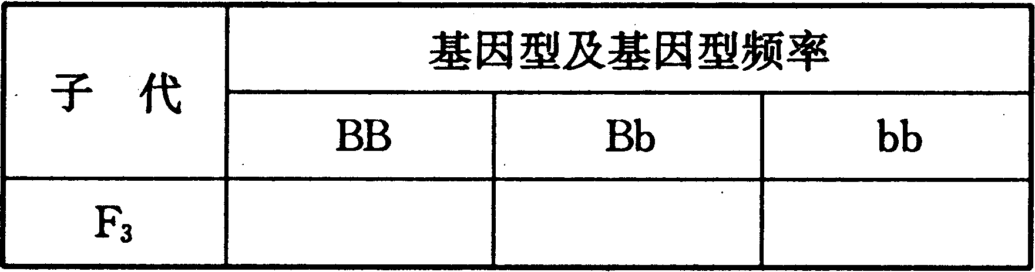
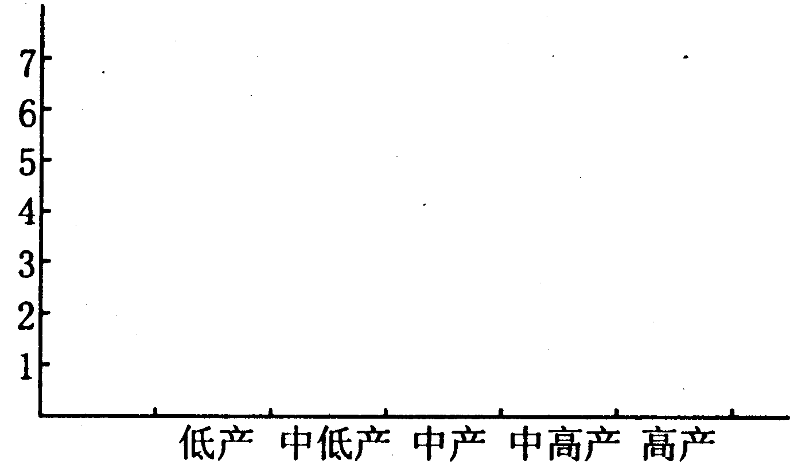
(2)另假设小麦高产与低产由两对同源染色体上的两对等位基因(A1与a1，A2与a2)控制，且含显性基因越多产量越高。现有高产与低产两个纯系杂交得F1，F1自交得F2，F2中出现了高产、中高产、中产、中低产、低产五个品系。
①F2中，中产的基因型为________________________________。
②在下图中画出F2中高产、中高产、中产、中低产、低产五个品系性状分离比的柱状图。

专题五：遗传的分子基础和遗传的基本规律第四课时答案
基因的自由组合定律
例1：
解析：1个杂合体精原细胞，按基因的自由组合定律遗传，不论其有多少对同源染色体和等位基因，只能产生四个二种精子，本题中为2个AB、2个ab或2个A b 、2个aB。1个卵原细胞，按基因的自由组合定律遗传，不论其有多少对同源染色体和等位基因，只能产生一个一种卵细胞，本题中为1个AB或1个ab或1个A b或1个aB。
例2：
解析：此题如只记忆两对相对性状的亲本杂交，F₂的结合方式16种，基因型9种，表现型4种，比例为9∶3∶3∶1是不能解决问题的，而应在记忆的基础上（每种表现型具体的几种基因型及其比例都要熟记）加强对知识点的理解，充分运用9∶3∶3∶1的比例。
⑴健康儿子的表现型为双显性，相当于课本中的黄色圆粒，占子代的9/16，基因型有四种具体为：1AABB∶2AaBB∶2AABb∶4AaBb，占子代基因型的4/9。
⑵题中的正常女子的基因型为AaBb，要使后代出现二病皆患的小孩，只有当该儿子的基因型为AaBb时才有可能，即AaBb×AaBb后代患两种病的几率为1/16，，而该儿子基因型为AaBb的几率为4/9，所以后代患两种病的几率为4/9×1/16=1/36。
⑶乙病的致病基因为ｂ，要使后代只患乙病，该儿子必须携带基因ｂ，有二种情况：AABb，在子代中的比例为2/9；AaBb, 在子代中的比例为4/9。当基因型为AABb时，组合方式为AABb×AaBb，子代只患乙病的几率为2/9×1/4＝1/18；当基因型为AaBb时，组合方式为AaBb×AaBb，子代只患乙病的几率为4/9×3/16=1/12，患乙病的总几率为1/18＋1/12＝5/36。
⑷只患一种病可理解为只患甲病或只患乙病，因而为5/36＋5/36＝5/18。
课堂练习
1D 2A 3A 4ACD 5ABCD
6．一个动物体，由于体内有许多性原细胞，非同源染色体上的非等位基因随机组合的各种情况都可能出现。解决这类问题有一个通式：如果有ｎ对等位基因位于ｎ对同源染色体上，则该动物体可能产生的配子数为2^{ｎ}种，本题中都为2²＝4种
7．⑴三对非等位基因随机组合的情况可能重复，也可能不重复，因而可能有2种或4种或6种精子。
⑵由于一个精原细胞只能产生2种精子，因而最多需要4个精原细胞分裂。
⑶由于一个卵原细胞只能产生1种卵细胞，因而可能结果为1种或2种或3种。
8．（1）自由组合 （2）DdRr ddRr ，DdRR （3）4年 （4）单倍体育种技术 细胞分裂素与生长素 细胞的全能性
9．（1）RrBb；（2）RRbb，rrBB；（3）可育，结实，24条；（4）可育，结实，24条；（5）自然加倍，基因型纯合，基因型杂合；（6）将植株分别自交，子代性状表现一致的是自然加倍植株，子代性状分离的是花药壁植株。
10．（1）3/4 非同源 （2）bbyy 2 （3）0 （4）Bbyy×bbYy
11．（1）亲代 DDhh ddHH F₁ DdHh F₂ 叶片内含氰(D_H_):叶片内不含氰（ddH_、D__hh 、ddhh）=9:7
（2）能对F₂基因型进行大致的推测，情况如下（或见表格）：
①若向该提取液中加入含氰糖苷，反应物中能提取氰，而加入氰酸酶后，反应物中提取不到氰，则该叶片提取液来自基因型为ddHH或ddHh的F₂植株。
②若向该提取液中加入含氰糖苷，反应物中不能提取氰，而加入氰酸酶后，反应物中能提取到氰，则该叶片提取液来自基因型为DDhh或Ddhh的F₂植株。
③若向该提取液中加入含氰糖苷，反应物中不能提取氰，而加入氰酸酶后，反应物中也不能提取到氰，则该叶片提取液来自基因型为ddhh的F₂植株。
实验材料 | 提取液加入含氰糖苷 | 提取液加入氰酸酶
ddH_(3/16)不产氰 | 含氰 | 不含氰
D_hh(3/16)不产氰 | 不含氰 | 含氰
ddhh(1/16)不产氰 | 不含氰 | 不含氰
现象
加入物

课后练习
1A 2A 3B 4B 5A 6BC 7CD
三、非选题：
8．(1) 2／3 (2)1／8 (3)AARr或AaRr 2
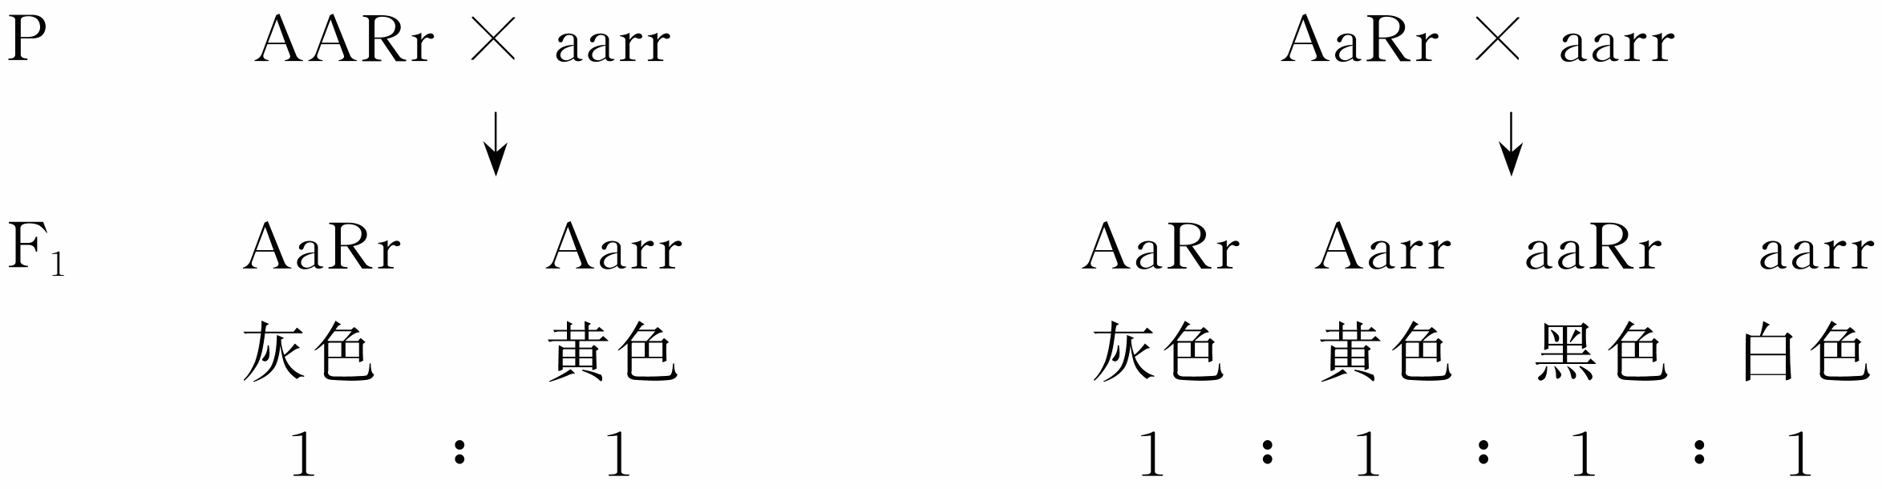
(4)基因突变 ①X ④细胞质或体细胞
9．(1)二 (2)①F1全为灰身长翅；
②让实验I的F1灰身长翅果蝇与黑身残翅果蝇进行测交
③测交后代表现型有四种，其性状分离比为：灰身长翅：灰身残翅：黑身残翅：黑身残翅 = 1：1：1：1
(3)①乙管中的残翅果蝇与长翅果蝇分别为不同性别 ②乙管中的长翅形果蝇有不同性别
10． (1)AaBb (2)黑色,褐色 (3)$\frac{1}{\text{12}}$ (5)基因突变
（6）①F₁代所有雌性个体表现该新性状，所有雄性个体表现正常性状。
②F₁代部分雌、雄个体表现该新性状，部分雌、雄个体表现正常性状。
③(5)中雄狗的新性状是其体细胞基因突变所致，突变基因不能传递给后代。
11．（1)A B （2)紫花 白花 （3)3：5 （4)一对相对性状可以由两对或多对等位基因决定
12．（1）9 5 （2）5/8 （3）黑眼：黄眼：浅蓝眼=1：2：1 ⑷1/12
13．（1）正常植株:雄株:雌株=9:3:4（2分）
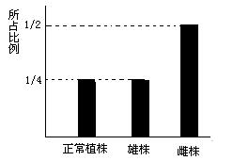
（2）选择正常植株的花粉（AB、Ab、aB、ab）进行花药离体培养，得到单倍体幼苗。再用秋水仙素处理单倍体幼苗使其染色体加倍，得到纯合的二倍体植株，即正常植株（AABB）、雄株（aaBB）、雌株（AAbb、aabb） （2分）
0
（3）正常植株、雄株
（4）（3分）

14．（1）6 AABB 1/16 1/2 1/3 1/6
（2）A1a1A2a2，A1A1a2a2，a1a1A2A2
7
6
5
4
3
2
1

低产
中低产
中产
中高产
高产

